Indexation ELO 21

# Transfert entre les archives

Lors de la connexion à ELO, vous pouvez sélectionner 2 archives :

* **ELO** (ancienne archive) < 2022
* **PROTOCOL** (nouvelle archive) > 2022

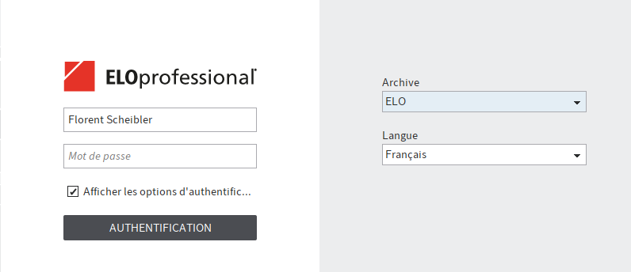

*Nb : Il faut cocher la case « Afficher les options d’identifications » pour pouvoir changer d’archive*

Lors de la consultation d’un document dans l’ancienne archive (**ELO**), il est nécessaire de sortir le document en le glissant dans le dossier ELO_Transfer configuré sur votre burea et de le supprimer de l’archive

Il faut ensuite l’indexer dans la nouvelle archive (**PROTOCOL**), le document préalablement glissé dans le dossier ELO_Transfert se trouvera dans la boite de réception, prêt à être indexé.

# Boite de réception et métadonnées

Pour ajouter un document dans la boîte de réception :

* Glisser-déposer dans la boite de réception
* Glisser-déposer dans le dossier ELO_Transfer sur le bureau
* Scan

Afin de pouvoir être classé, le document se trouvant dans la boîte de réception doit être indexé

Pour ouvrir le masque d’indexation :

* Clic droit sur le document puis Métadonnée
* Clic gauche sur le document puis F4
* Dans l’onglet Gérer du Ruban -> Métadonnées

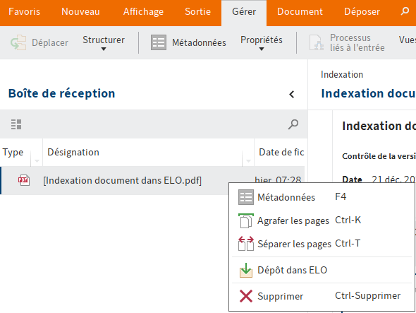

# Masque « indexation »

Le masque « Indexation » s’ouvre par défaut pour tous les nouveaux documents

* Une image contenant table

  Description générée automatiquementTab

**Classement :**

Ce champ doit être renseigné en premier, via la liste de mot-clé il s’agit de l’endroit dans l’archive ou le document sera classé et le type de document

* **Tab**

**Département,** Choisir le département concerné via la liste de mot-clé

* **Tab**

**Infos complémentaires**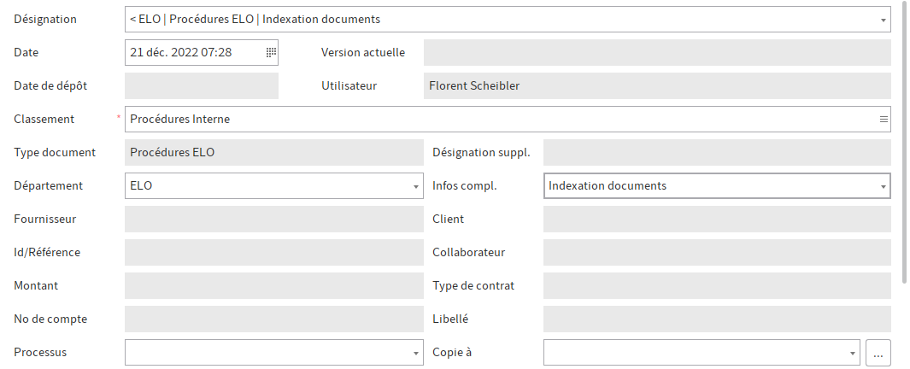 Champ utilisé pour le nom du document

**Processus :** s’il y a besoin de lancer un processus

**Copie à :** pour envoyer un rappel avec le document à quelqu’un

* Valider avec ok, le document se classe automatiquement au chemin choisi

# Autres champs

En fonction de la valeur choisie dans le champ classement, le masque vous laisse accès à plus ou moins de champs, il est conseillé de remplir tous les champs éditables.

**Client / Fournisseur**

Ces 2 champs contiennent la liste de tous nos fournisseurs et clients, triés par ordre alphabétique

**Id/Référence**

No de commande, no de contrat, no facture, no bulletin etc..

**Collaborateur**

Lorsqu’un document indexé concerne un collaborateur en particulier dans le dossier RH, par exemple un CV

**Montant**

Somme à payer, total de l’offre, montant du contrat etc..

**Type de contrat**

Choisir le type de contrat via la liste de mot-clé

**No de compte et libellé :**

Pour les factures, choisir le numéro de compte et le champ libellé se remplira automatiquement